|  |  |  |  |  |  |
| --- | --- | --- | --- | --- | --- |
| **주차** | 36주차 | **기간** | 2023.02.27~ 2023.03.05 | **지도교수** | (서명) |
| 이번주 한 일 요약 | * 헌터 캐릭터의 빨아들이기 파티클 연출 개선 | | | | |

<상세 수행내용>

지난주에 구현한 헌터 캐릭터의 빨아들이기 연출을 개선했다.  
Niagara Mesh Renderer 방식으로 강력한 흡입으로 발생하는 공기층을 연출하는 Aurora 이펙트를 추가했다.

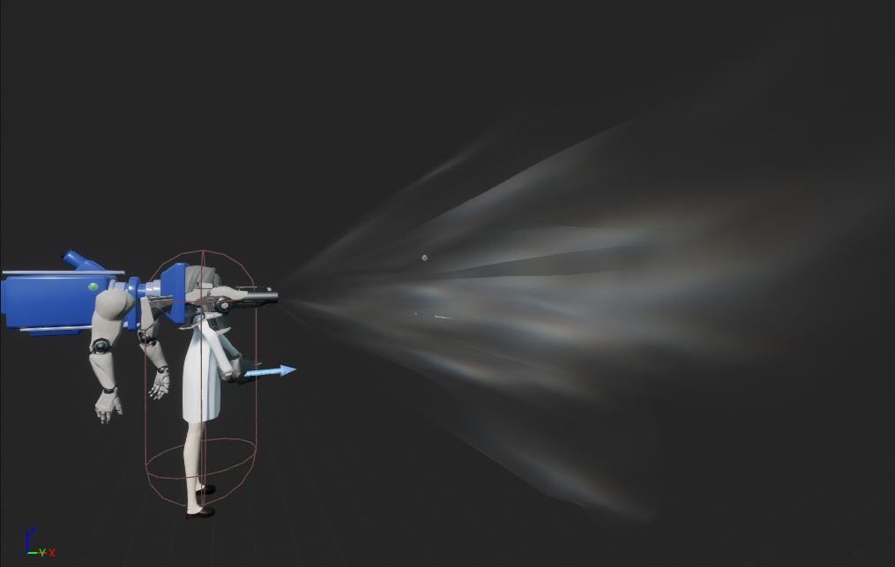 *스태틱 메시와 머테리얼을 조합해 나이아가라 이미터로 메시를 분사하는 Aurora 이펙트*

처음 의도했던 빨아들이기 이펙트에 크게 가까워진 모습을 볼 수 있다.

 *방사형 회오리 이펙트가 총구를 따라 작동한다*

해당 Aurora 이펙트를 완성하기 전 다수의 파티클이 원뿔 위치에 생성되며 롤 회전을 수행하는 Tornado 이펙트를 제작하는 등 여러 시행착오를 거쳤고 디자인 감각을 최대로 발휘하여 현재의 결과물에 이르게 되었다.

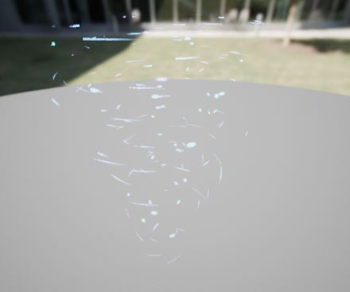  
*원뿔 Shape Location으로 빠르게 roll 회전하는 Tornado 이펙트*

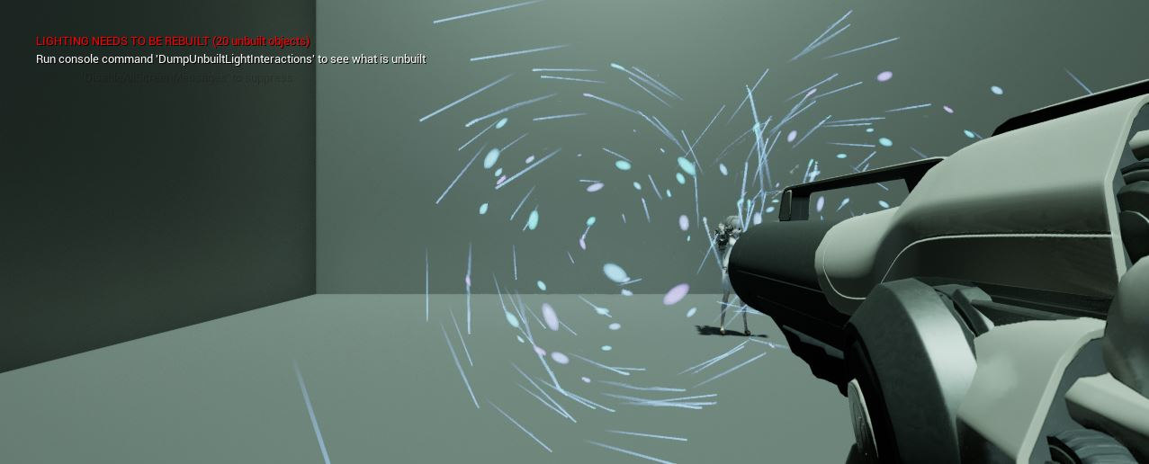  
*게임 플레이에서는 화면을 채운 다수의 입자가 지저분하다*

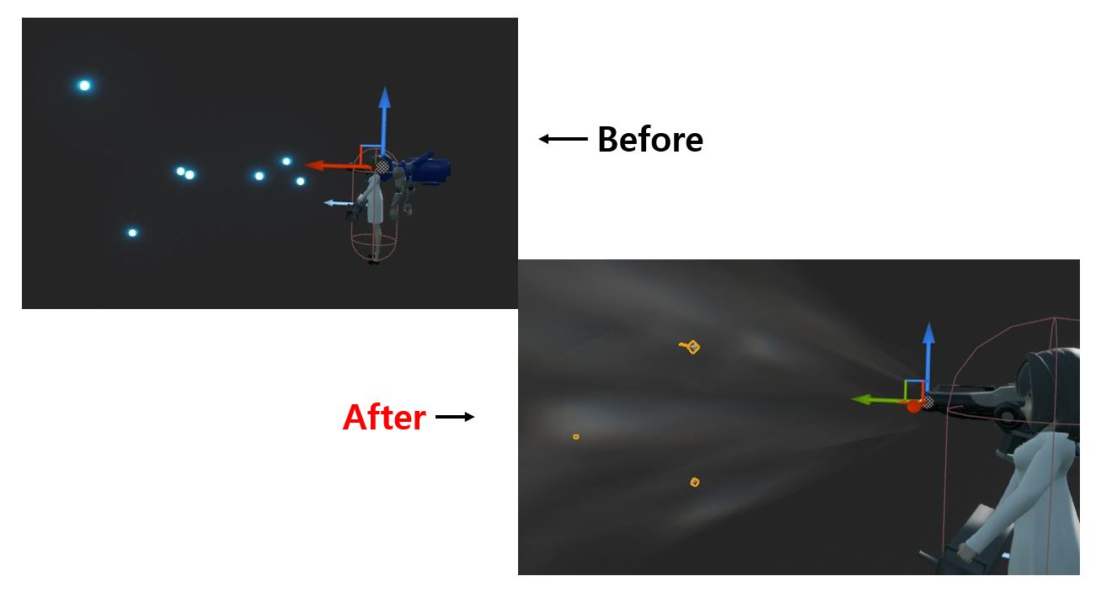

*총구로 빨아들여지는 입자를 공기 중 먼지로 연출한 Suck 이펙트*

*최종 빨아들이기 이펙트 실기*

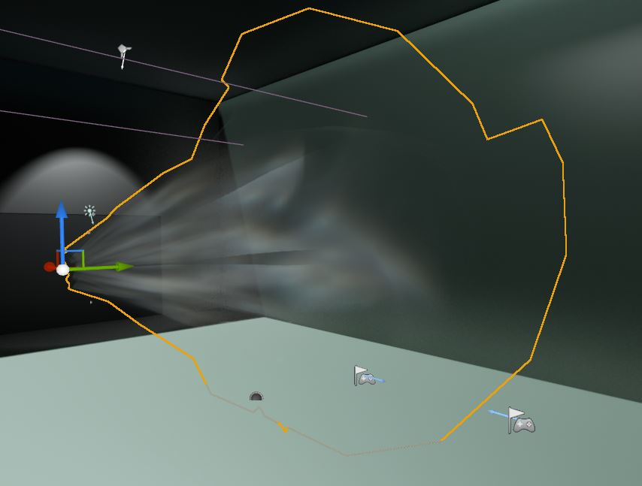  
*Aurora 이펙트에 사용한 스태틱 메시와 마테리얼을 적용한 모습*

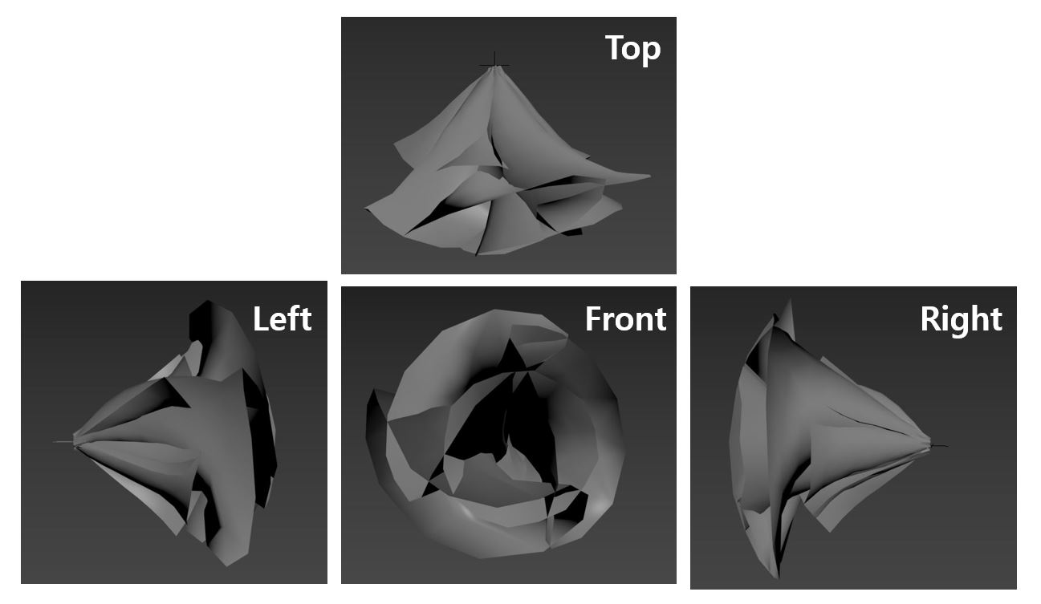  
*Aurora 이펙트에 사용한 스태틱 메시*

공기층을 연출한 Aurora 이펙트는 전용 스태틱 메시와 양면 반투명 마테리얼을 적용해 Niagara Mesh Renderer로 파티클을 메시로 렌더링한다

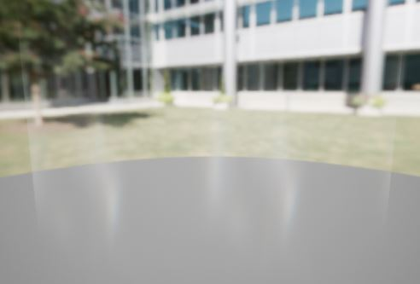  
*Aurora 이펙트에 사용한 마테리얼 모습*

노이즈가 있는 텍스처를 활용해 마테리얼을 제작했다. 색상 왜곡 효과(색수차)가 있는 디테일이 있다.

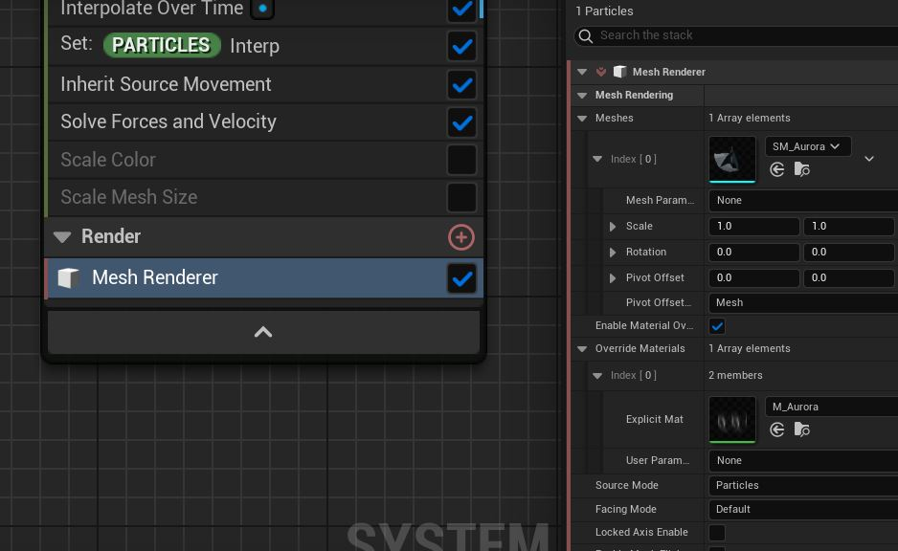  
*나이아가라 시스템 NS_Aurora 일부*

이번 주 동안 나이아가라 시스템을 충분히 학습해 긍정적인 결과물을 만들어 내며 Vfx 제작 능력의 경험치를 쌓을 수 있었다  
 하지만 Vfx에 초점을 둔 나머지 다른 과업 진행을 하지 못했기 때문에 분발할 것이다.

[UE5 Suck Action Effect] <https://youtu.be/60NVAuHoe4Yt>

* 총구 방향으로 (먼지)파티클을 빨아들이는 Suck 이펙트
* Mesh Renderer 방식으로 공기층을 연출한 Aurora 이펙트

|  |  |  |  |
| --- | --- | --- | --- |
| **문제점 정리** | Niagara mesh renderer에서 액터 회전과 동일한 회전 오리엔테이션이 적용되지 않던 문제가 있었다 | | |
| **해결방안** | Local space로 동작하도록 수정했다. World, local 좌표계 옵션에 신경써야 하며 마테리얼에서도 world position이 적용되었기에 이를 제거했다. | | |
| **다음주차** | 37주차 | **다음기간** | 2023.03.06 ~ 2024.03.12 |
| **다음주 할일** | * 멀티플레이를 할 수 있도록 제작 (레플리케이션 관련) | | |
| **지도 교수**  **Comment** |  | | |